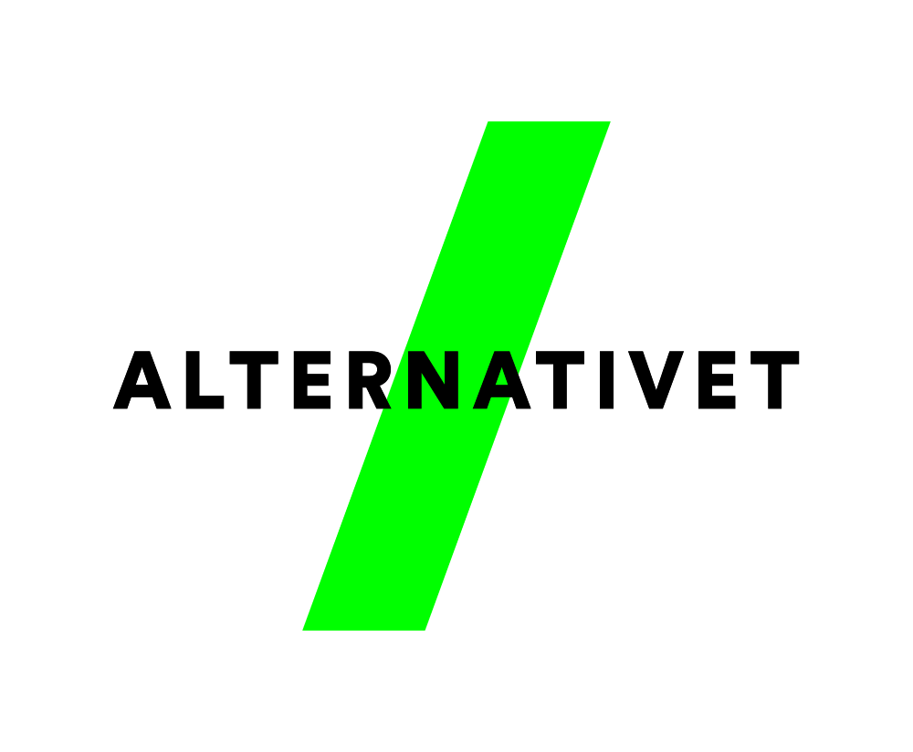
Referat af Årsmøde i lokalkreds Alternativet Greve-Solrød
Søndag d.30/4-2016

Tilstede: Arne H. Jørgensen, Kirsten Vendelbo, Camilla J. Olsen, Janni P. O. Kreikenholm, Hans Ole Sørensen, Dan Lundstedt, Claus Jansson, Jens Thorsen & Lonnie Busted
- Valg af dirigent
Arne valgt.

- Valg af stemmetællere
Claus og Hans valgt.

- Beretning fra bestyrelsen
Lonnie berettede, at det har været et turbulent år, med meget uro pga skiftende formænd (5 i alt). Der har været afholdt 1 arrangement med Jytte Abildstrøm, 1 ekstraordinært årsmøde og 1 opstillingsmøde. Derudover skulle der have været afholdt 1 møde med Uffe, som desværre blev aflyst. Der er blevet ringet rundt til ca halvdelen af medlemmerne i Greve og Solrød, for at få en føler med, hvor vi har medlemmerne, hvad de ønsker osv. Der er endnu ikke oprettet nogen bankkonto, og vi har derfor heller ikke modtaget nogen penge endnu. Vi er pt. 47 medlemmer samlet i Greve og Solrød.

- Fremlæggelse af regnskab til godkendelse
Da vi endnu ikke har nogen konto, var der intet regnskab at fremlægge. Kontoen er på vej. Der er udlæg for 871,70 kr. fra Lonnie til div., som er godkendt.

- Behandling af forslag fra medlemmer samt debat
Ingen forslag modtaget.

- Valg af bestyrelse samt 2 revisorer
Følgende valgt til bestyrelsen:
Dan, Jens, Lars Egholm Fischmann, Kirsten og Lonnie
Følgende valgt til suppleanter:
1. suppleant Camilla
2. suppleant Mariann Hansen
3. suppleant Janni
Følgende valgt til revisorer:
Arne og Hans

- Valg af spidskandidater til KV17
Dette skal foregå på et supplerende opstillingsmøde, hvor vi også vil annoncere efter flere kandidater. Besluttet mødet skal være mandag den 19. juni 2017, kl. 18.30.

- Evt.
Janni og Camilla overvejer at stille op, for at fylde listerne ud.
Opfordring fra Janni om, at der bliver en fast dato for årsmødet – dette tages op i forbindelse med, at der bliver lavet årshjul, som allerede står på To-Do listen.
Referent
Lonnie Busted

